TAREA 3. CREACIÓN TABLAS

**CREACIÓN / ELIMINACIÓN**

1. **Crea la base de datos prueba (Con comando/sentencia correspondiente)**

[CREATE](http://localhost/phpmyadmin/url.php?url=https://dev.mysql.com/doc/refman/8.0/en/create-database.html) [DATABASE](http://localhost/phpmyadmin/url.php?url=https://dev.mysql.com/doc/refman/8.0/en/create-database.html) Prueba;

1. **Selecciona la BASE DE DATOS prueba (con comando USE)**

USE prueba;

1. **CREA una tabla llamada facil, con un par de campos, uno texto y otro numérico (con sentencia SQL).**

[CREATE](http://localhost/phpmyadmin/url.php?url=https://dev.mysql.com/doc/refman/8.0/en/create-table.html) [TABLE](http://localhost/phpmyadmin/url.php?url=https://dev.mysql.com/doc/refman/8.0/en/create-table.html) facil (Nombre [TEXT](http://localhost/phpmyadmin/url.php?url=https://dev.mysql.com/doc/refman/8.0/en/string-types.html)(20), Edad [TINYINT](http://localhost/phpmyadmin/url.php?url=https://dev.mysql.com/doc/refman/8.0/en/numeric-types.html)(3));

1. **Introduce con sentencia SQL un registro.**

[INSERT](http://localhost/phpmyadmin/url.php?url=https://dev.mysql.com/doc/refman/8.0/en/insert.html) INTO facil (Nombre) [VALUES](http://localhost/phpmyadmin/url.php?url=https://dev.mysql.com/doc/refman/8.0/en/miscellaneous-functions.html#function_values) ("Pedro Sanchez");

[INSERT](http://localhost/phpmyadmin/url.php?url=https://dev.mysql.com/doc/refman/8.0/en/insert.html) INTO facil (Edad) [VALUES](http://localhost/phpmyadmin/url.php?url=https://dev.mysql.com/doc/refman/8.0/en/miscellaneous-functions.html#function_values) (45);

1. **Elimina la tabla facil con comando. ¿Se ha podido? ¿Ha dado advertencia?**

[DROP](http://localhost/phpmyadmin/url.php?url=https://dev.mysql.com/doc/refman/8.0/en/drop-table.html) [TABLE](http://localhost/phpmyadmin/url.php?url=https://dev.mysql.com/doc/refman/8.0/en/drop-table.html) facil;

Se ha podido, antes de borrarla, salta un pop up con advertencia de si estamos seguros de lo que queremos realizar.

1. **Elimina la Base de datos prueba con comando.**

[DROP](http://localhost/phpmyadmin/url.php?url=https://dev.mysql.com/doc/refman/8.0/en/drop-database.html) [DATABASE](http://localhost/phpmyadmin/url.php?url=https://dev.mysql.com/doc/refman/8.0/en/drop-database.html) prueba;

1. **Crea la base de datos pruebas (con sentencia SQL).**

[CREATE](http://localhost/phpmyadmin/url.php?url=https://dev.mysql.com/doc/refman/8.0/en/create-database.html) [DATABASE](http://localhost/phpmyadmin/url.php?url=https://dev.mysql.com/doc/refman/8.0/en/create-database.html) Pruebas;

1. **Crea una tabla dentro de pruebas, llamada jugadores. Ella deberá alojar un ID (que será un valor entero automático incrementado), nombre (para guardar el nombre del jugador), apellidos, altura, peso (sólo el valor entero sin decimales), fecha de nacimiento, Europeo (valor booleano para indicar si tiene pasaporte de la U.E. o no), contrato (que guardará el importe económico anual de su contrato, habrá que elegir tipo de datos que pueda guardar aproximadamente, cifras como el doble del contrato de Messi por ejemplo). La clave primaria será únicamente el campo ID.**

[CREATE](http://localhost/phpmyadmin/url.php?url=https://dev.mysql.com/doc/refman/8.0/en/create-table.html) [TABLE](http://localhost/phpmyadmin/url.php?url=https://dev.mysql.com/doc/refman/8.0/en/create-table.html) jugadores (ID INTEGER [NOT](http://localhost/phpmyadmin/url.php?url=https://dev.mysql.com/doc/refman/8.0/en/logical-operators.html#operator_not) NULL AUTO_INCREMENT PRIMARY KEY,Nombre [TEXT](http://localhost/phpmyadmin/url.php?url=https://dev.mysql.com/doc/refman/8.0/en/string-types.html)(20) [NOT](http://localhost/phpmyadmin/url.php?url=https://dev.mysql.com/doc/refman/8.0/en/logical-operators.html#operator_not) NULL, Apellidos [TEXT](http://localhost/phpmyadmin/url.php?url=https://dev.mysql.com/doc/refman/8.0/en/string-types.html)(40) [NOT](http://localhost/phpmyadmin/url.php?url=https://dev.mysql.com/doc/refman/8.0/en/logical-operators.html#operator_not) NULL, Altura [TINYINT](http://localhost/phpmyadmin/url.php?url=https://dev.mysql.com/doc/refman/8.0/en/numeric-types.html)(3),Peso [TINYINT](http://localhost/phpmyadmin/url.php?url=https://dev.mysql.com/doc/refman/8.0/en/numeric-types.html) (3),Fecha_de_nacimiento [DATE](http://localhost/phpmyadmin/url.php?url=https://dev.mysql.com/doc/refman/8.0/en/date-and-time-types.html),Europeo [BOOLEAN](http://localhost/phpmyadmin/url.php?url=https://dev.mysql.com/doc/refman/8.0/en/numeric-types.html) [NOT](http://localhost/phpmyadmin/url.php?url=https://dev.mysql.com/doc/refman/8.0/en/logical-operators.html#operator_not) NULL, Contrato [FLOAT](http://localhost/phpmyadmin/url.php?url=https://dev.mysql.com/doc/refman/8.0/en/numeric-types.html));

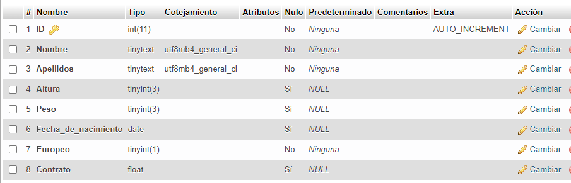

1. **Inserta un registro mediante comando.**

[INSERT](http://localhost/phpmyadmin/url.php?url=https://dev.mysql.com/doc/refman/8.0/en/insert.html) INTO jugadores (Nombre, Apellidos, Peso, Altura, Fecha_de_nacimiento, Contrato,Europeo) [VALUES](http://localhost/phpmyadmin/url.php?url=https://dev.mysql.com/doc/refman/8.0/en/miscellaneous-functions.html#function_values) ("Cristiano","Ronaldo",83,187,1985-02-04,27000000,TRUE);



1. [**https://www.anerbarrena.com/mysql-replace-into-8344/#:~:text=Ejemplos%20de%20MySQL%20REPLACE%20INTO&text=INSERT%20INTO%20coches(matricula%2C%20marca,%22%2C%20%22Serie%203%22)%3B**](https://www.anerbarrena.com/mysql-replace-into-8344/#:~:text=Ejemplos%20de%20MySQL%20REPLACE%20INTO&text=INSERT%20INTO%20coches(matricula%2C%20marca,%22%2C%20%22Serie%203%22)%3B)  
   **Una vez comprobado con qué ID fue insertado el registro, crea una sentencia mediante REPLACE INTO (el enlace anterior explica su uso) para modificar los valores de dicho registro.**

[REPLACE](http://localhost/phpmyadmin/url.php?url=https://dev.mysql.com/doc/refman/8.0/en/replace.html) INTO jugadores (ID,Nombre,Apellidos,Altura,Peso,Fecha_de_nacimiento,Europeo,Contrato) [VALUES](http://localhost/phpmyadmin/url.php?url=https://dev.mysql.com/doc/refman/8.0/en/miscellaneous-functions.html#function_values) (1,"Leo","Messi",170,72,'1987-06-24',TRUE,35000000);

